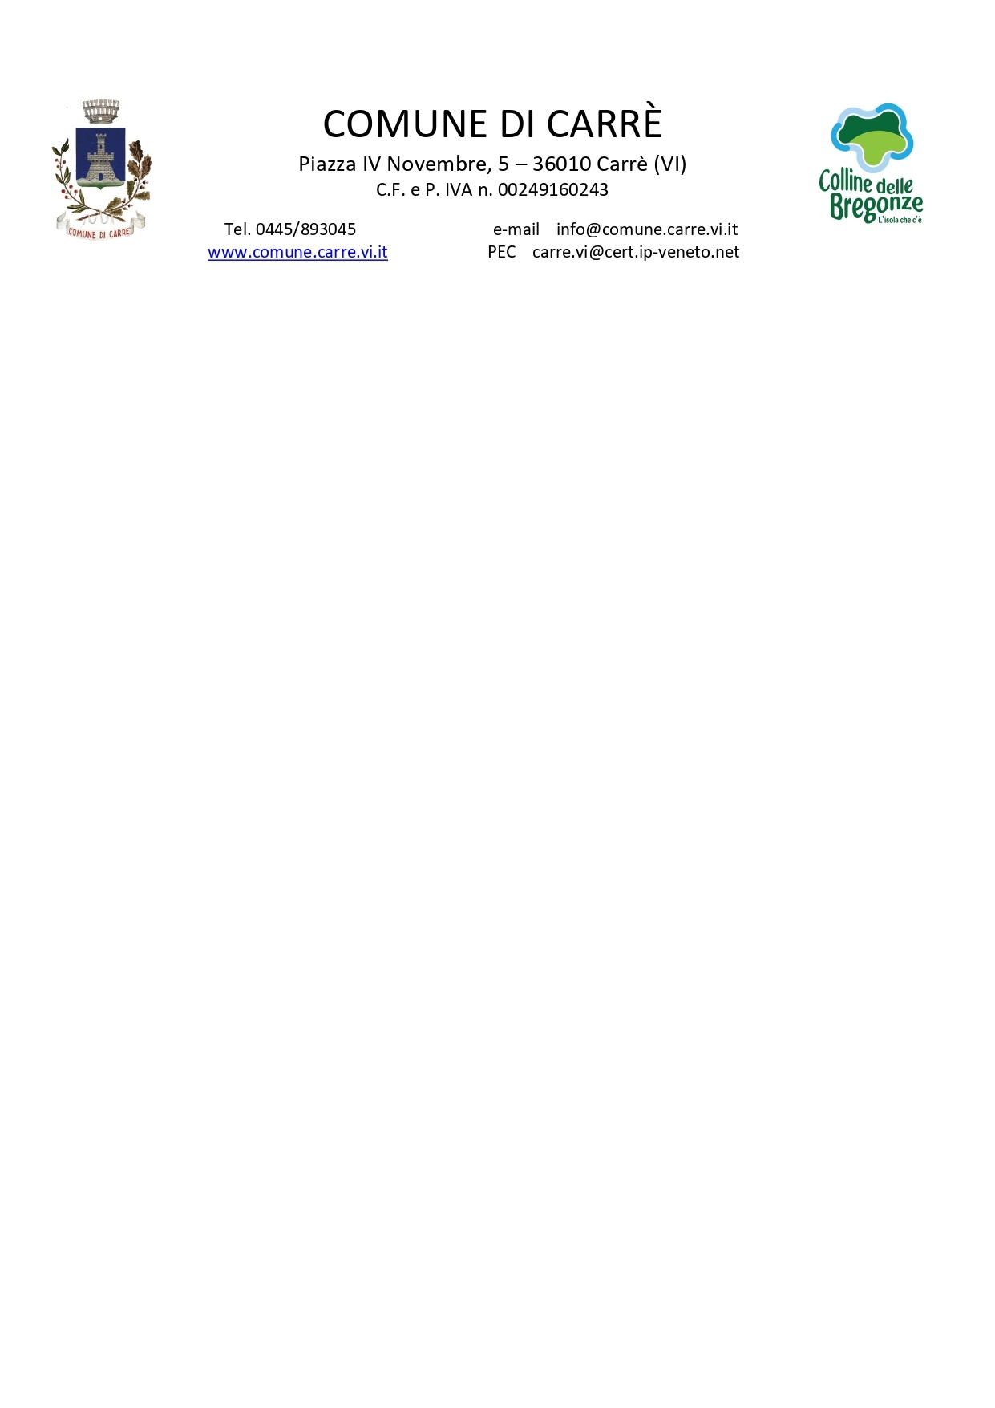

All’Ufficio Tributi
del Comune di Carré
DICHIARAZIONE DEL VALORE DELLE AREE EDIFICABILI AI FINI DEL CALCOLO DELL’IMPOSTA MUNICIPALE UNICA (IMU)
Il/la sottoscritto/a _________________________________________________________________ nato/a ________________________________________________ Prov. _________ il __/__/____ Codice Fiscale _ _ _ _ _ _ _ _ _ _ _ _ _ _ _ _ , residente a __________________ Prov. _________ via/piazza _________________________________________________________ n. ___________
recapito telefonico ________________________ e-mail __________________________________
(da compilare nel caso in cui il proprietario si una persona giuridica)
in qualità di legale rappresentante della società _________________________________________
Codice Fiscale/P.IVA __________________________ con sede legale in _____________________ Prov. _________ via/piazza ____________________________________ n. ___________
Relativamente alle aree edificabili site nel territorio del Comune di Carrè, così catastalmente censite:
VIA | SEZ. | FG. | MAPPALE/PARTICELLA | SUB. | SUPERFICIE CATASTALE  Mq. | QUOTA DI POSSESSO  %
(da compilare nel caso in cui sussistano più possessori)
Nome e Cognome _______________________ Codice Fiscale _ _ _ _ _ _ _ _ _ _ _ _ _ _ _ _ nato/a a ____________________________ Prov. _________ quota di possesso _______%
Nome e Cognome _______________________ Codice Fiscale _ _ _ _ _ _ _ _ _ _ _ _ _ _ _ _ nato/a a ____________________________ Prov. _________ quota di possesso _______%
Nome e Cognome _______________________ Codice Fiscale _ _ _ _ _ _ _ _ _ _ _ _ _ _ _ _ nato/a a ____________________________ Prov. _________ quota di possesso _______%
Nome e Cognome _______________________ Codice Fiscale _ _ _ _ _ _ _ _ _ _ _ _ _ _ _ _ nato/a a ____________________________ Prov. _________ quota di possesso _______%
DICHIARA
ai sensi dell’art. 13 del Regolamento per l’Applicazione dell’IMU, così come modificato dalla deliberazione di Consiglio Comunale n. 20 del 26/04/2023:
- che il valore dell’area edificabile suindicata risulta pari ad € ______________/mq. come risulta dall’atto o dalla perizia allegati alla presente comunicazione;
- di voler adeguare il valore dell’area edificabile suindicata al valore approvato dall’Amministrazione Comunale con Del. n. 20 del 26/04/2023, così come riportato nella tabella allegata al Regolamento IMU, che nel caso specifico risulta essere pari ad € ______________/mq;
- di voler adeguare il valore dell’area edificabile suindicata al valore approvato dall’Amministrazione Comunale con Del. n. 20 del 26/04/2023, pari ad € ______________/mq, richiedendo altresì, come comprovato dalla perizia allegata alla presente dichiarazione, l’applicazione della percentuale di riduzione pari a ________% ai sensi della deliberazione di Giunta Comunale n. 40 del 14/05/2001 (riduzioni consultabili nella pagina web istituzionale nella sezione Modulistica --> Ufficio Tributi --> Percentuali di riduzione valore aree edificabili ai fini IMU)
Si ricorda che in caso di presenza di atti pubblici o di perizia giurata nei 5 anni precedenti a quello d’imposta verrà considerato per il calcolo dell’IMU il valore in essi dichiarato, sia esso superiore o inferiore a quello di riferimento deliberato dall’Amministrazione Comunale. Trascorsi cinque anni dalla sottoscrizione dell’atto pubblico o della perizia giurata, il contribuente dovrà presentare una nuova dichiarazione per allinearsi ai valori di riferimento del Comune o dichiarare un valore diverso supportato da apposita documentazione.
Si allega:
- carta d’identità del dichiarante;
- eventuale documentazione (atto pubblico/perizia) comprovante il nuovo valore dell’area.
Lì, __/__/____
IL DICHIARANTE
_________________________
ATTENZIONE: nel caso di presenza di più possessori dell’immobile, la presente dichiarazione deve essere presentata da ciascuno di essi.
Informativa ai sensi Regolamento UE 2016/679 (GDPR) e dal Codice Privacy D.Lgs.196/2003, così come riformato dal D.lgs. 101/2018 | I dati personali raccolti saranno trattati anche con strumenti informatici al fine di svolgere l’attività istituzionale concernente gli archivi pubblici.  Per poter compiere il procedimento è indispensabile comunicare i dati previsti nel presente modulo; in caso di rifiuto il procedimento non potrà essere avviato.  I dati personali raccolti saranno trattati dagli incaricati individuati dal Responsabile.  Titolare del trattamento è Il Comune di Carrè; responsabile del trattamento è il segretario-direttore, dr. Alfidi Luigi.

Per ulteriori informazioni rivolgersi a:
Ufficio Tributi – tel. 0445/892375 int. 4
E-mail tributi@comune.carre.vi.it - Orario per il pubblico: da lunedì a Venerdì dalle 9.00 alle 12.30

